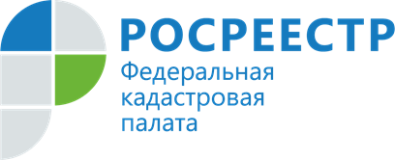
Кадастровая палата по Иркутской области
21 июля 2021 года в 10-00 (мск)
проведет вебинар на тему: «Взаимодействие с органами местного самоуправления в части внесения сведений в ЕГРН»
Как происходит взаимодействие различных органов власти и местного самоуправления с ведомствами сферы кадастрового учета и регистрации, а также с другими участниками рынка недвижимости? Узнать обо всех нюансах этого вопроса можно на вебинаре Корпоративного университета Кадастровой палаты.
Вас ждет не только знакомство с нормами законодательства о межведомственном информационном взаимодействии, но и рассмотрение связанных с ним актуальных проблем.
Главный акцент будет сделан на совершенствовании тех действий, которые органы власти и местного самоуправления, саморегулируемые организации кадастровых инженеров, бизнесмены, нотариусы и риелторы выполняют совместно.
Особый интерес вызовут предложения о том, как улучшить межведомственное информационное взаимодействие.
Наш лектор – заместитель начальника межрайонного отдела Кадастровой палаты по Иркутской области Елена Дубровская. Дополнительно к тому кругу вопросов, который уже обрисован, она включит в свое выступление статистику межведомственного документооборота в филиале. Словом, слушателей вебинара порадует обзор наглядной практики успешного взаимодействия.
Присоединяйтесь – это познавательно!
ВНИМАНИЕ!
Для того чтобы принять участие в Вебинаре, необходимо пройти авторизацию на сайте Федеральной кадастровой палаты по ссылке:https://webinar.kadastr.ru/webinars/ready/detail/192
По всем возникающим вопросам о порядке проведения мероприятия обращайтесь по телефону: (3955) 58-15-74 (доб.2815), контактное лицо – Татаринова Надежда Юрьевна.
С уважением, Кадастровая палата
по Иркутской области

